07-156 Д-493 гидравлический бульдозер с самодельным отвалом для корчевания и уборки пней и валунов на базе переходного трактора С-100ГП (Т-108), рабочий вес примерно 14 тн, КДМ-100 или Д-108 100/108 лс, 10 км/час, бульдозер завода Дормаш г. Челябинск, 1960-е г.
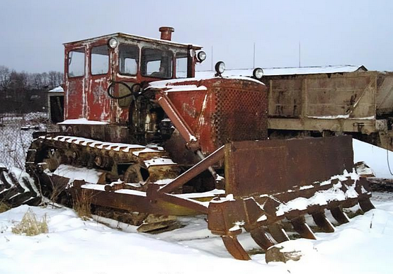

Чтобы изготовить формы для литья этой модели, пришлось расстаться с моделью трактора Т-108 от RTM.

Бульдозер Д-493 на тракторе С-100ГП имеет поворотный отвал и охватывающую основную толкающую раму, на которую могут быть установлены рабочие органы корчевателя, кустореза, снегоочистителя,
По своей конструкции и параметрам бульдозер Д-493 аналогичен бульдозеру Д-259А и отличается от него гидравлической системой управления. Для присоединения головок штоков гидроцилиндров к толкающей раме приварены проушины. Отвал соединен с рамой при помощи шарового шарнира и толкателей. Толкатели выполнены в виде треугольной фермы. Задние концы толкателей заканчиваются разъемным сферическим шарниром, охватывающим шаровую головку пальца башмака. Башмак — стальная отливка, охватывающая снаружи универсальную раму. Перестановкой башмаков в одно из трех отверстий в основной раме достигают угол установки отвала в плане, а перестановкой концов толкателей в башмаках по высоте изменяют угол установки отвала в вертикальной плоскости

Корчеватели предназначены для корчевки пней диаметром до 30—45 см, расчистки земельных участков от корней и крупных камней, уборки выкорчеванных пней, деревьев и кустарника после прохода кустореза, рыхления плотных грунтов перед разработкой их скреперами и бульдозерами. Корчеватели применяют также для валки деревьев, транспортировки на короткие расстояния выкорчеванных пней, камней и кустарника, а машины, имеющие устройство поворота корчевального отвала, можно использовать для погрузки пней и камней в транспортные средства.
В целях увеличения производительности при сборе выкорчеванных пней и кустарника на корчевальные рамы устанавливают уширители; такие машины называются корчевателями-собирателями. Вместо корчевального отвала на ряд корчевателей могут устанавливаться сменные бульдозерные отвалы и кусторезы, что расширяет сферу применения таких машин.
В зависимости от типа базового трактора корчеватели можно использовать как на суходольных почвах, так и на болотистых и торфяных.
Корчеватели разделяют на корчевальные и корчевально-уборочные, с канатным и гидравлическим управлением. В настоящее время выпускаются корчеватели только с гидравлическим приводом. На всех корчевателях используется тракторная гидросистема для привода гидроцилиндров на подъем толкающей рамы.
Корчеватель является навесным оборудованием к гусеничному трактору; Корчеватели классифицируют по расположению, назначению и типу привода рабочего органа. В зависимости от расположения рабочего органа различают корчеватели с передним и задним расположением. По назначению выделяют корчеватели, корчеватели-собиратели и корчеватели-погрузчики. Последние снабжены устройством поворота корчевального отвала и могут производить погрузку пней и камней в транспортные средства. По типу привода рабочего органа разделяют корчеватели с канатным и гидравлическим приводами. Основными узлами корчевателя являются отвал с зубьями, толкающая рама и система управления. Отвал представляет собой решетчатую конструкцию с гнездами для крепления зубьев. Отвалы имеют как жесткое крепление, так и шарнирное.

Переходная модель трактора С-100 или Т-108.
Трактор гусеничный, общего назначения, класса 6 т, с навесными и прицепными машинами предназначен для глубокого рыхления, плантажных, землеройных, мелиоративных и транспортных работ. Его можно использовать как трактор общего назначения для пахоты, посева, сплошной культивации и уборки.
Подготовленный к производству в 1962 году трактор Т-108 класса 6 т имеет основные технические характеристики такие же, как и трактор С-100. Номинальная мощность доведена до 108 л. с. (двигатель Д-108) за счет улучшения смесеобразования и сгорания топлива в камере, расположенной в днище поршня. Пусковой двигатель П-23М. Трактор оборудован металлической кабиной с улучшенным обзором (с боковыми нижними окнами, позволяющими видеть с места водителя обе гусеницы и передние навесные орудия), раздельно-агрегатной гидравлической системой с двухточечным механизмом навески.
На тракторе применен скошенный в верхней части капот к кабине, трактор считается "переходной" моделью к трактору Т-100М. Выпускался на Челябинском тракторном заводе около года - с 1962 по 1963 год.

Техническая характеристика трактора Т-108
Тип трактора | гусеничный, промышленного назначения
Номинальное тяговое усилие, кгс | 6000
Вес трактора (сухого, заправленного), кг | 11400
Габаритные размеры, мм:
..длина с прицепным устройством | 4255
Дорожный просвет, мм | 391
Колея (расстояние между серединами гусениц), мм | 1880
База, мм | 2370
Удельное давление на почву, кгс/см2 | 0,48
Число передач:
..вперед | 5
..назад | 4
Диапазон скоростей, км/ч:
..вперед | 2,36 - 10,15
..назад | 2,79 - 7,61
Марка двигателя | Д-108 Дизельный, 4-тактный, с камерой сгорания в днище поршня
Тип двигателя | Бескомпрессорный
Номинальная мощность, л.с. | 108
Максимальная мощность, л.с. | 110 - 112
Максимальный крутящий момент, кГм | 82
Масса двигателя, кг | 2100
Емкость топливного бака, л | 235
Пуск двигателя | пусковым карбюраторным двухцилиндровым двигателем П-23М

